EJEMPLOS PARA CLASE TRANSFORMACIÓN ER-RELACIONAL

- Pasar el siguiente modelo Entidad-Relación a su modelo Relacional.

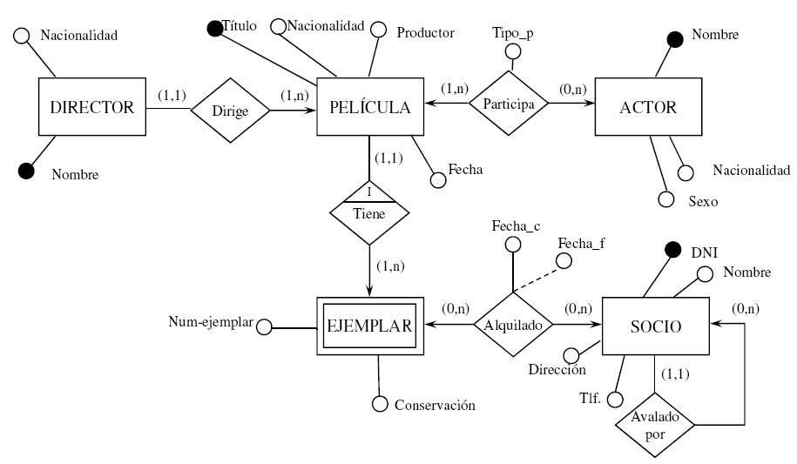

DIRECTOR (Nombre, Nacionalidad)
PELÍCULA (Título, Nacionalidad, Productor, Nombre_director)
ACTOR (Nombre, Nacionalidad, Sexo)
Participa (Título_película, Nombre_actor, Tipo_p)
EJEMPLAR (Num_ejemplar, Conservación, Título_película)
SOCIO (DNI, Nombre, Dirección, Teléfono, DNI_avalado)
Alquilado (DNI_socio, Título_película, Num_ejemplar, fecha_c, fecha_f)

- Pasar el siguiente modelo Entidad-Relación a su modelo Relacional.

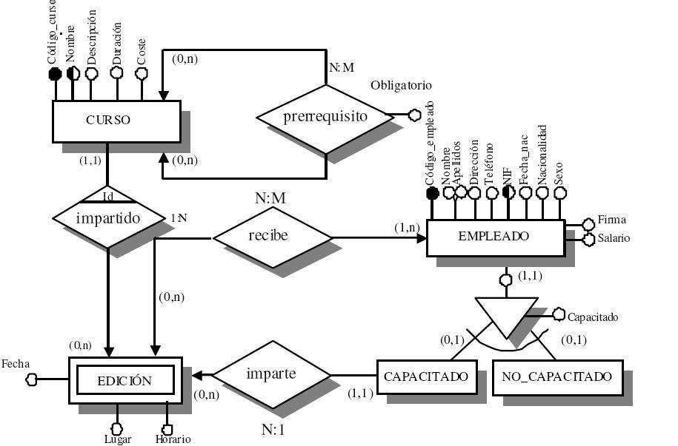

CURSO (Código_curso, Nombre, Descripción, Duración, Coste)
Prerrequisito (Código_curso_prerrequisito, Obligatorio, Código_curso)
EDICIÓN (Fecha, Lugar, Horario, Código_curso, Código_empleado_capacitado)
EMPLEADO (Código_empleado, Nombre, Apellidos, Dirección, Teléfono, NIF, Fecha_nac, Nacionalidad, Sexo, Firma, Salario, Capacitado)
Recibe (Código_curso, Fecha, Código_empleado)
CAPACITADO (Código_empleado)
NO_CAPACITADO(Código_empleado)

